
MARFURI IN CUSTODIE
Custodia ca mod de lucru, poate fi privita din punctul de vedere al celui care primeste sau al celui care trimite marfa. Astfel procedura de lucru o vom descrie separat, pentru cele 2 cazuri:
1. Marfa clientului primita in custodie.
2. Marfa proprie trimisa la terti spre pastrare/ prelucrare sau vanzare.
1.MARFURI PRIMITE IN CUSTODIE
I. CONFIGURARI
Trebuie completata constanta “Sintetic preluare in custodie”( 803.3). Se defineste un tip contabil cu cont reprezentativ cel setat in constanta, ca in Figura 1.

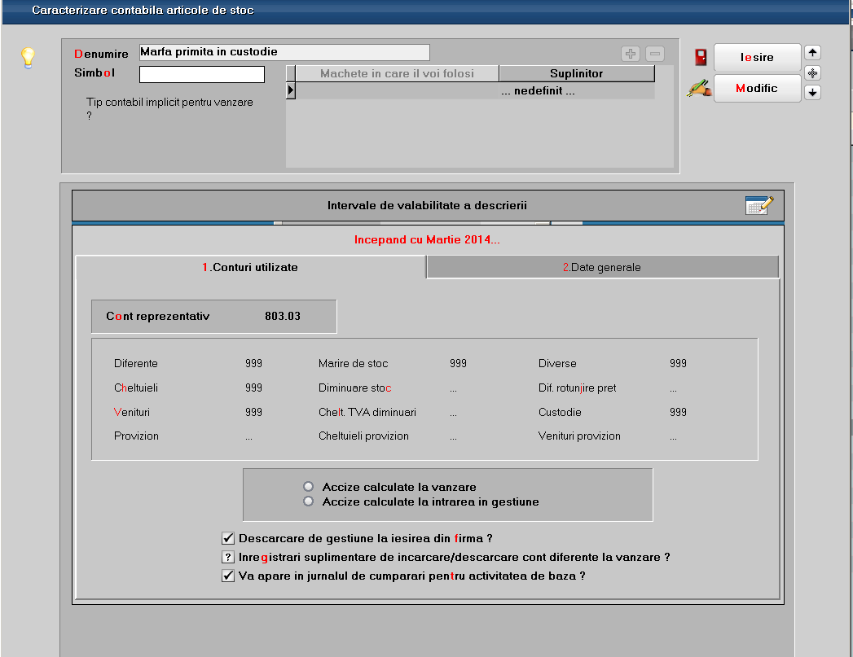
Figura 1.

II. FUNCTIONARE
Marfa poate fi primita in custodie spre prelucrare/ vanzare (A) sau poate fi pastrata/ depozitata pentru client dupa vanzare (B).
A. Explicaţii
- Se face intrarea pe aviz selectand pe linie Custodie = DA, iar pe receptie se alege tipul contabil „Marfa primita in custodie”. Daca se bifeaza Custodie la nivel de document, atunci articolele alese ulterior, vor avea implicit pe linie Custodie = DA (Figura 2.). Inregistrarea contabila generata automat va fi 803.3 = 999 cu valoarea avizului (daca marfa nu circula pe aviz cu pret 0).

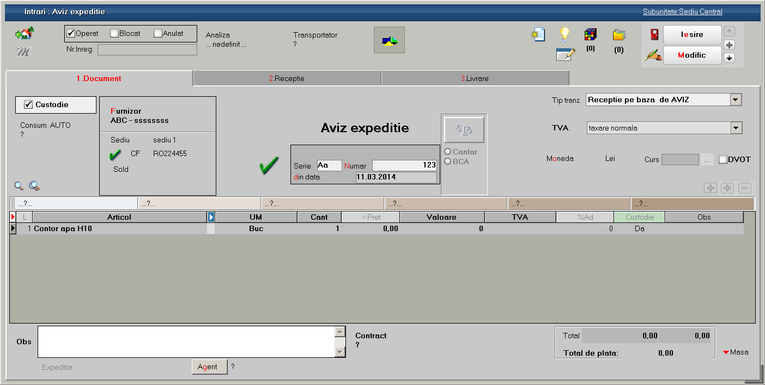
Figura 2.

- Pentru a urmari stocurile aflate in custodie si restul de livrat pe fiecare aviz si articol, se foloseste lista „Avize intrare custodie” (Figura 3.). Lista „Urmarire avize furnizori” se poate folosi pentru a vedea exact prin ce documente s-au inchis liniile avizului urmarit.

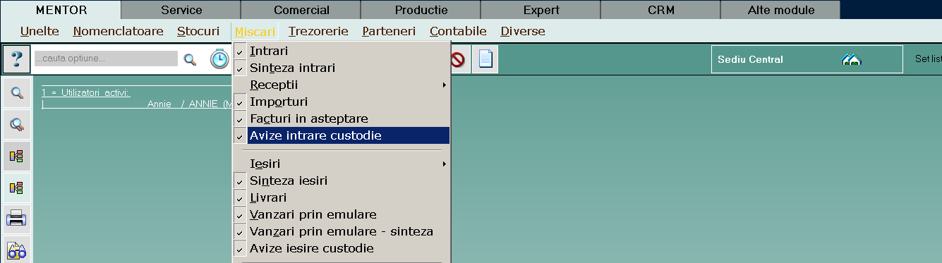
Figura 3.

- Descarcarea stocurilor primite in custodie se poate face in doua moduri:
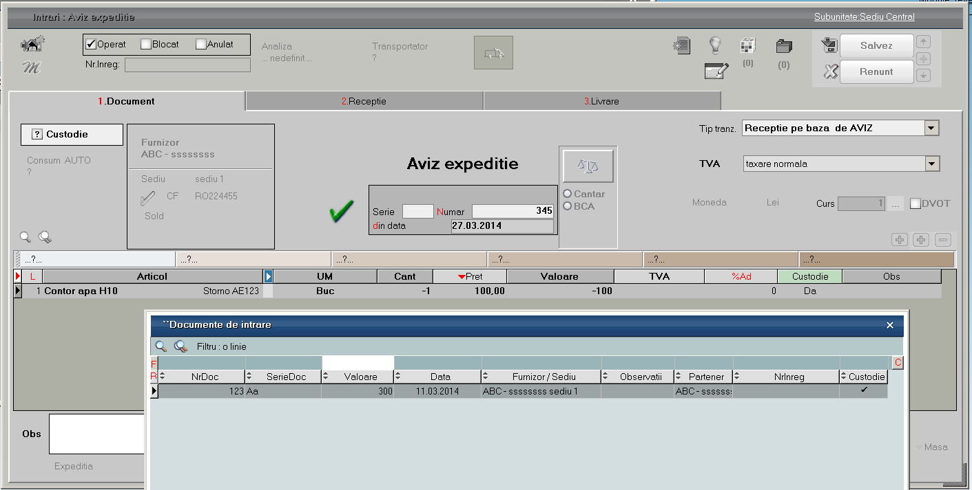
- Pe aviz de intrare alegand partenerul si apeland optiunea „Generarea pozitii in rosu” (figura 4.); liniile stornate vor avea competat automat Custodie = Da si livrarea se va rezolva automat din pozitiile stoc create prin avizul de intrare selectat.
Figura 4.

- Pe aviz de iesire alegand, ca si client, partenerul de pe avizul de intrare si apeland optiunea de pe plus albastru “ Preluare articole din avize intrare CUSTODIE” (Figura 5.)

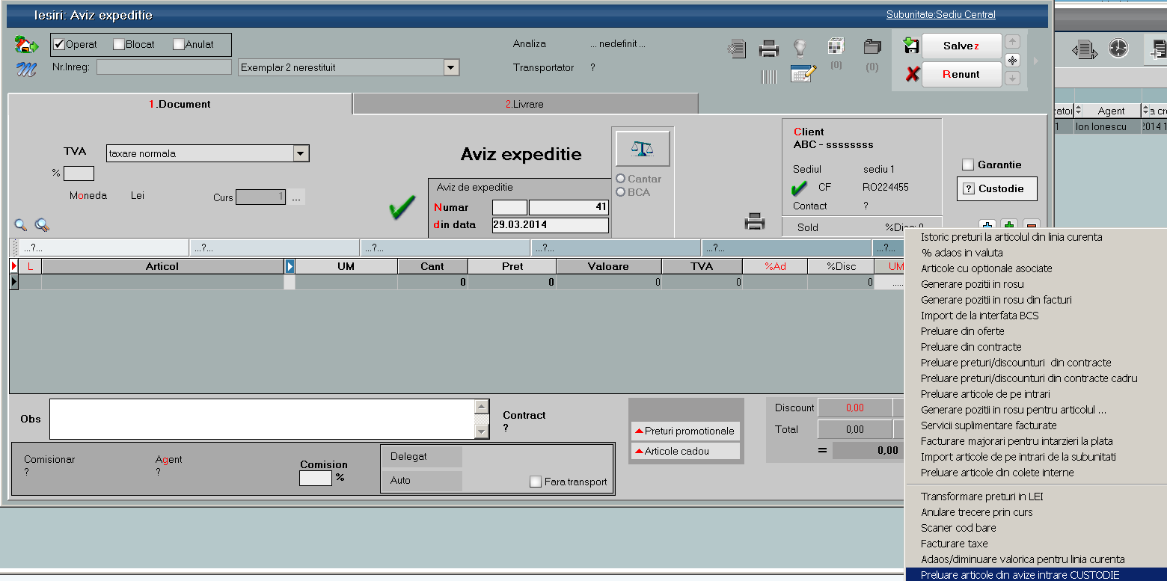
Figura 5a.

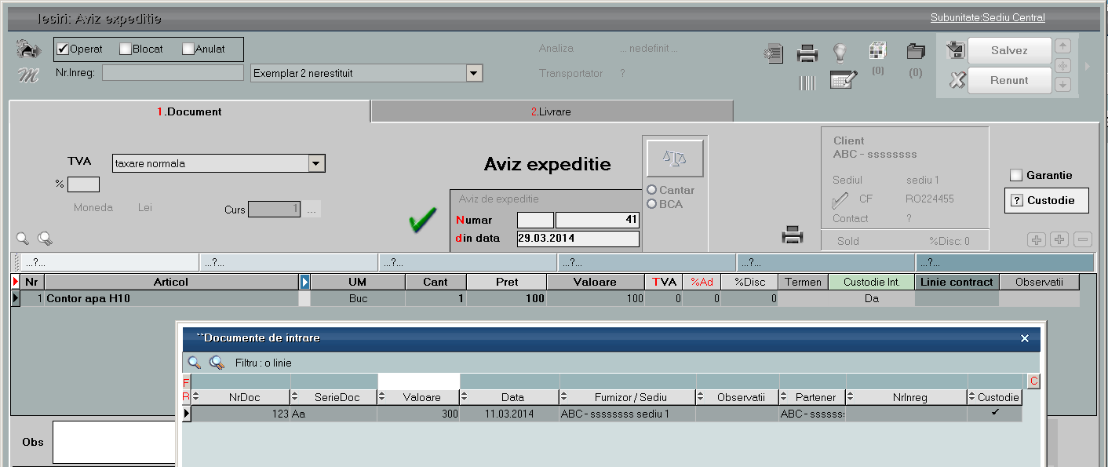
Figura 5b.

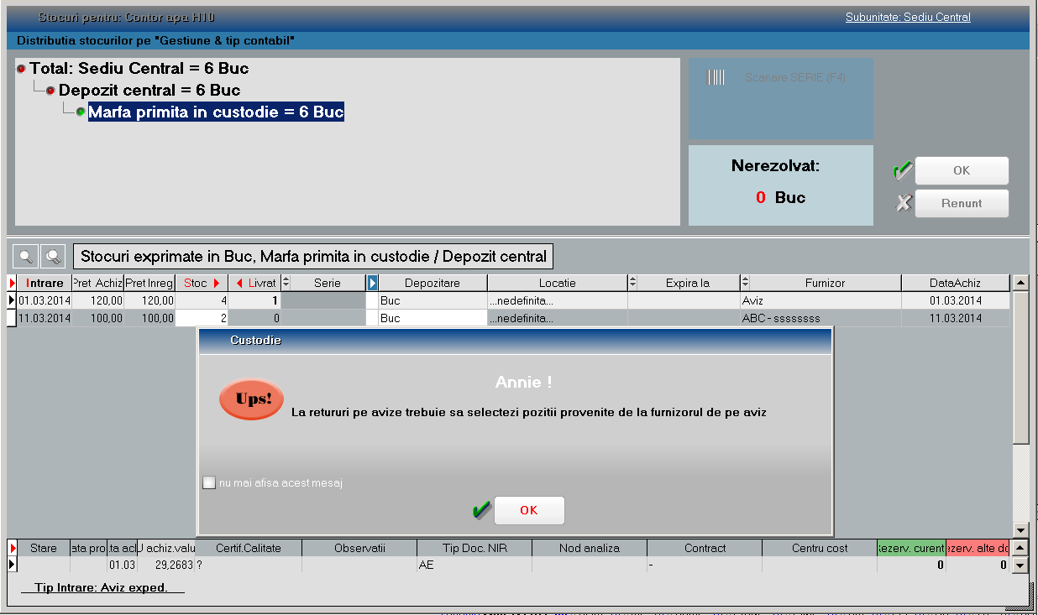
Indiferent de modalitatea de stingere (aviz de intrare in rosu sau aviz de iesire), la livrare se valideaza ca descarcarea sa se faca dintr-o pozitie de stoc provenita de la acelasi partener (Figura 6.).
Figura 6.

Daca marfa a fost in custodie pentru prelucrare, pe langa avizul de descarcare se va genera o factura de prestari servicii. In cazul in care a fost pastrata spre vanzare, se va intocmi avizul de descarcare din tip contabil custodie (extrabilantier) atat in cazul returului la furnizor cat si in cazul in care s-a facut vanzarea. In ultima situatie, daca s-a facut vanzarea, va urma o intrare cu receptie pe tip contabil bilantier din care se va livra marfa vanduta si nedescarcata.
B. Explicaţii
- Daca marfa vanduta clientului este depozitata temporar (la cererea clientului), atunci in factura, pe linii se alege Tip marfa = Custodie (Fig7.a.). In acest fel, dupa salvarea facturii, la apelarea optiunii „Pastrare articole in custodie”, se va deshide o macheta pentru specificarea gestiunii si tipului contabil de custodie. Acestea se completeaza automat daca au fost setate constantele „Tip contabil pentru articole pastrate in custodie” si respectiv „Gestiune implicita custodie”. Se va genera astfel un aviz de intrare cu linii de tip Custodie (Fig 7.b.).
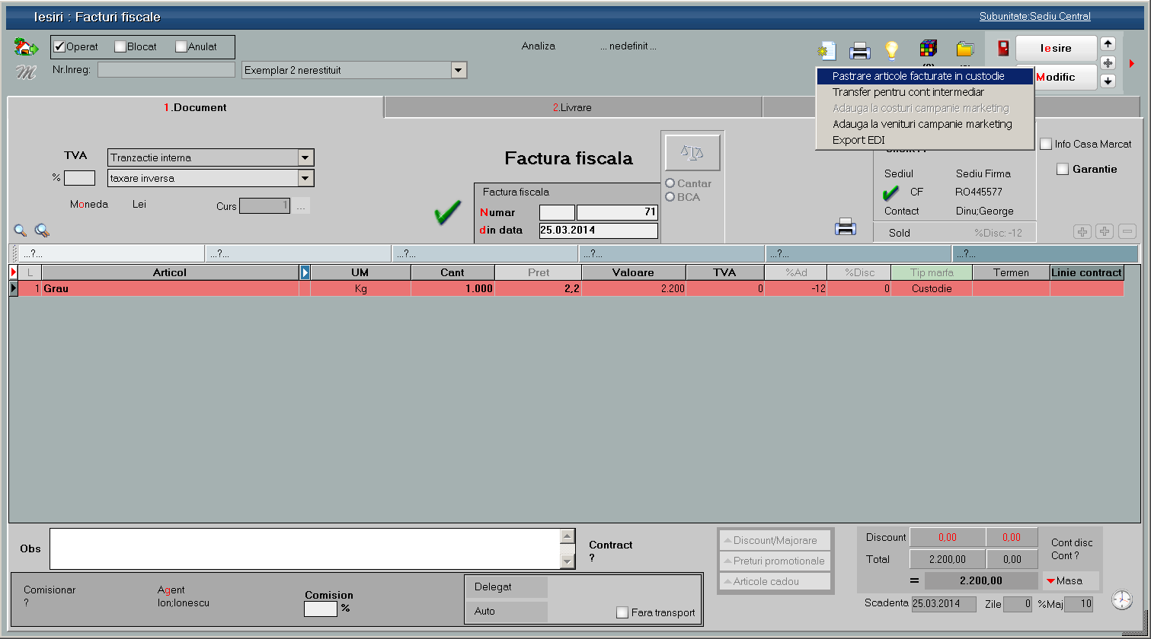
Figura 7.a.

.

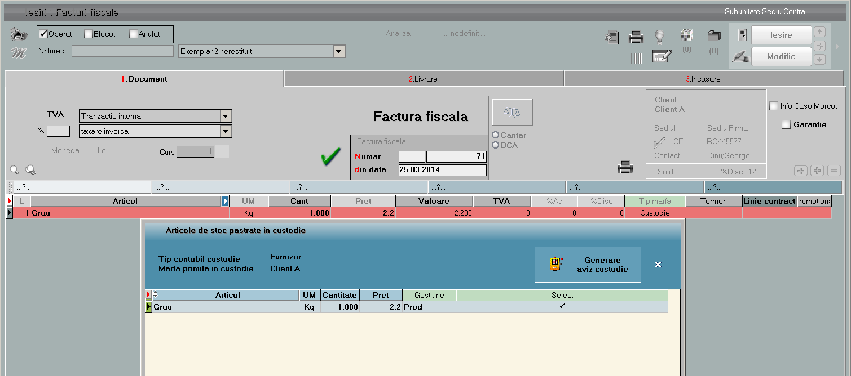
Figura 7.b.

Se poate seta constanta „ Generare automata aviz custodie pentru Tip marfa = Custodie”, pentru ca avizul sa se genereze automat, cu sau fara vizualizare, la salvarea facturii, fara a apela optiunea si a trece prin macheta intermediara (Fig.7.b.).
- Pentru a urmari stocurile aflate in custodie si restul de livrat pe fiecare aviz si articol, se foloseste aceeasi lista „Avize intrare custodie” iar lista „Urmarire avize furnizori”, pentru a vedea exact prin ce documente s-au inchis liniile avizului urmarit.
- Descarcarea stocurilor primite in custodie si stingerea avizelor se face in aceleasi 2 moduri descrise la cazul A:
- Pe aviz de intrare alegand partenerul si apeland optiunea „Generarea pozitii in rosu” (figura 4.); liniile stornate vor avea competat automat „Custodie = Da” si livrarea se va rezolva automat din pozitiile stoc create prin avizul de intrare selectat.
- Pe aviz de iesire alegand, ca si client, partenerul de pe avizul de intrare si apeland optiunea de pe plus albastru “ Preluare articole din avize intrare CUSTODIE”.

  - Pentru marfa primita in custodie, initializarea se face ca la articolele normale, doar tipul contabil va fi cel de custodie, cu cont reprezentativ 803.03.

2.MARFURI TRIMISE IN CUSTODIE
I. CONFIGURARI
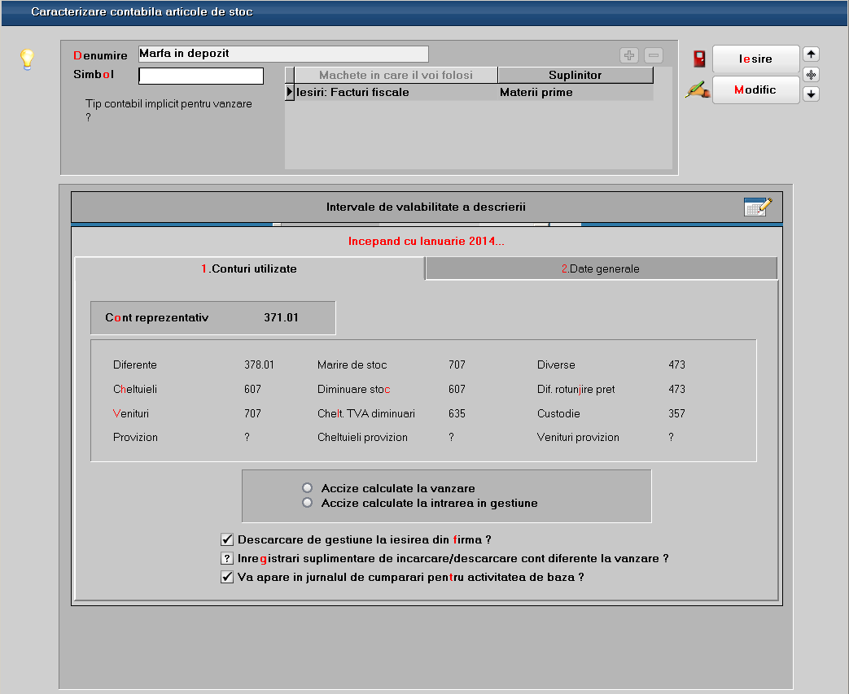
Trebuie completat in tipul contabil din care se va face livrarea catre client in custodie, contul de pe pozitia “Custodie” (357 pentru marfa trimisa la terti in custodie sau consignatie).
Figura 8.

II. FUNCTIONARE
A. Explicaţii
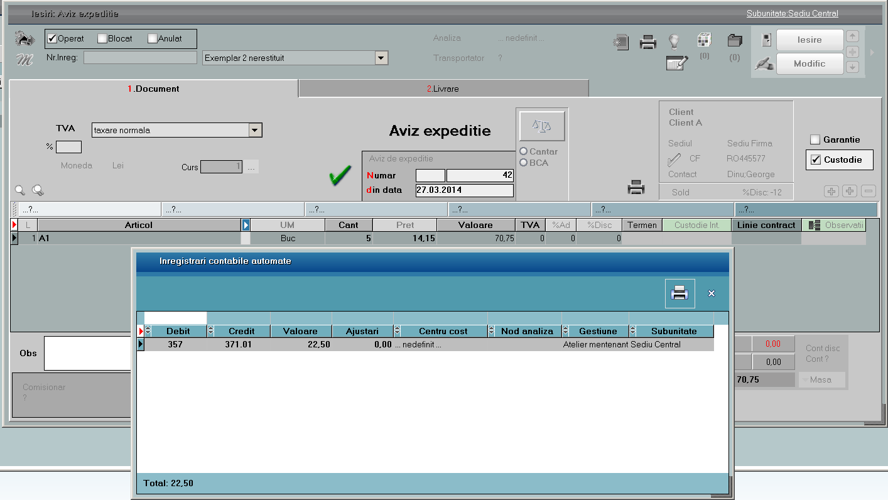
- Iesirea se face pe aviz client, cu bifa „Custodie”. Livrarea se face din tipul contabil aferent pozitiei de stoc, iar inregistrarea contabila generata automat se va face cu cont Custodie in loc de cont Cheltuiala (Figura 9.)
Figura 9.
- Inchiderea se face prin:
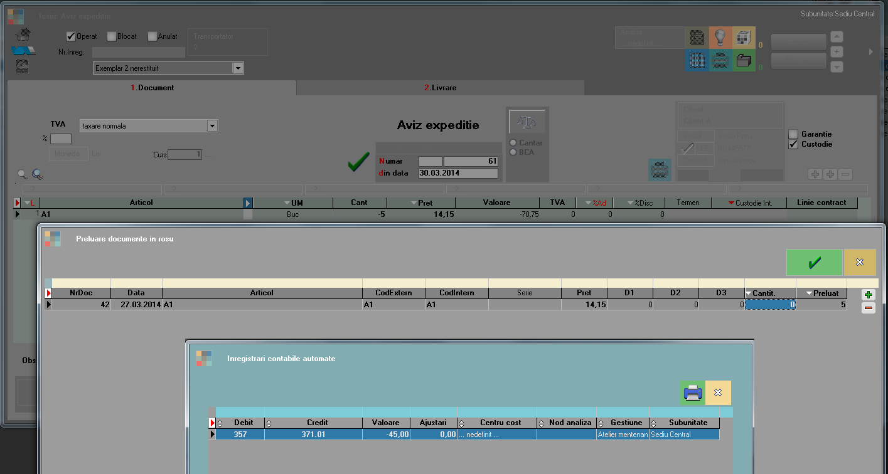
  - storno la aviz (fig10.), cand marfa aflata la client se returneaza,
Figura.10

  - factura la aviz (fig. 11.), daca marfa se vinde.
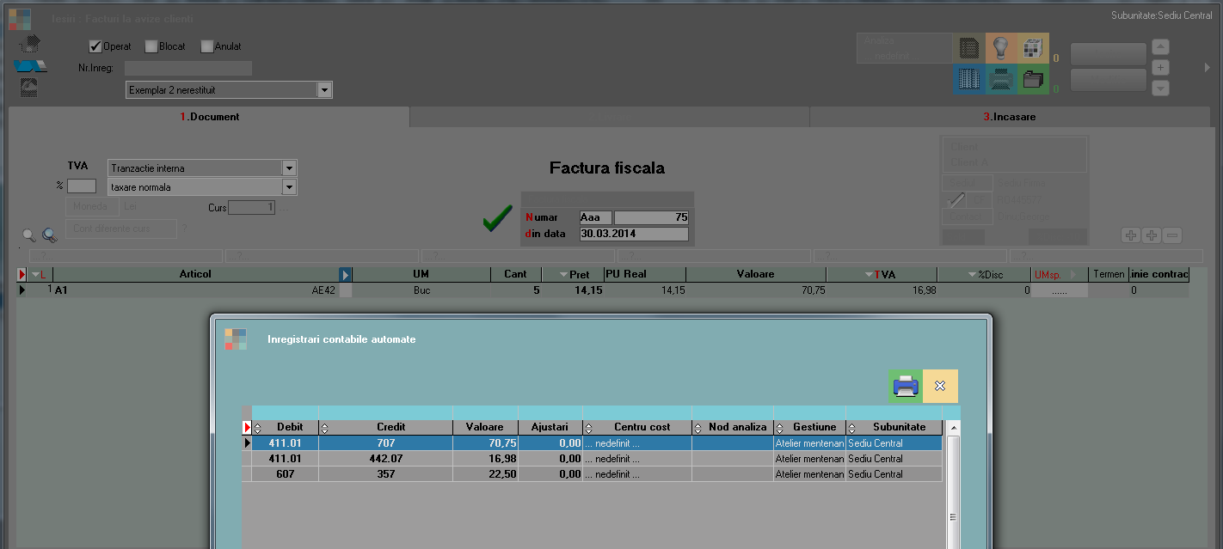
Figura. 11

  - storno la avizul initial si apoi bon de consum din stocul astfel creat, daca este vorba despre materii prime prelucrate la terti.

- In cazul in care se intocmeste factura la aviz, nu se tine cont de constanta: “Avizele in rosu sting resturile de facturat ale avizelor initiale”, motivul fiind faptul ca inchiderea contului de custodie se face la pret de achizitie al marfurilor, nu la pret de inregistrare.
Exemplu:
Factura intrare: 500 buc articol X 10,53 lei
500 buc articol X 11.56 lei
Aviz de iesire 1: 500 buc articol X 10,53 lei
500 buc articol X 11,56 lei, se face un pret mediu 11,03
Aviz iesire 2 storno: 200 buc articol X * 10,53 lei
Daca s-ar tine cont de constanta specificata, pe factura de iesire nu s-ar inchide corect contul 357, pentru ca nu s-ar lua in calcul cantitatea stornata la pretul de 10,53. Nota contabila s-ar face cu pretul mediu de pe primul aviz de iesire.
- Listele care se pot consulta pentru evidenta marfurilor in custodie si pentru urmarirea avizelor de acest tip sunt Avize iesire custodie, Urmarire avize clienti si Facturi de intocmit.
Incepand cu versiunea 10.081, in lista Aviz iesire custodie exista si coloana Valoare rest la pret achiztie iar stornarile pe pozitie de stoc diferite de cea initiala apar ca si linie separata. In acest fel lista se poate compara cu Fisa cont, iar repunerile prin storno pe alt cont/ tip contabil sau alt pret decat cel initial se pot identifica usor.
- Pentru initializarea articolelor trimise in custodie (marfa trimisa la terti) se utilizeaza macheta Articole aflate in custodie din Service – Initializare. Desigur, tipul contabil trebuie sa aiba completat contul 357 la rubrica Custodie. Initializarea este similara unui aviz iar inchiderea se face in aceleasi modalitati: factura la aviz sau aviz storno.

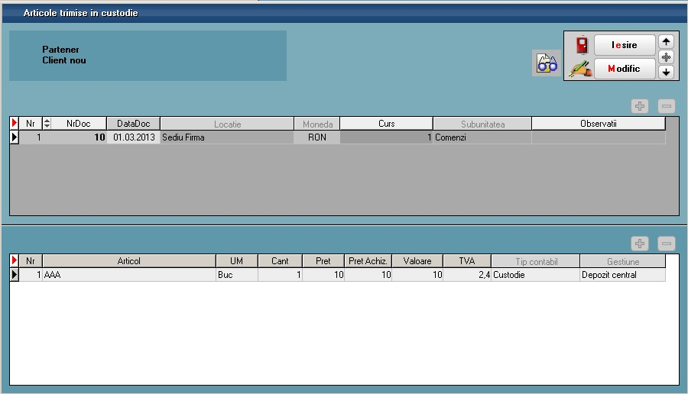
Figura 12.
Figura 12.

